1. О Компании

Компания Почтаи Аср  - является одним из ведущих Таджикских компаний в области экспресс-доставки и логистический на территории Республики Таджикистана. Компания осуществляет доставку документов, посылки и грузов по всей территории Таджикистана и в стран ближнего, дальнего зарубежья.

Основанная в 2017 году, Компания Почтаи Аср стала одной из первых частных курьерских компаний на рынке Таджикистана. На сегодняшний день "Почтаи Аср" - надежный партнер для многих компаний, сделавших свой выбор в пользу качественных и современных услуг доставки. Наши клиенты – государственные учреждения, международные организации, национальные и международные компании, а также представители малого и среднего бизнеса.

Почтаи Аср непрерывно совершенствует качество обслуживания, оценивая потребности клиентов, и увеличивает эффективность логистических решений, развиваясь технологически. Отличительной особенностью компании являются собственный автопарк, склады для хранения грузов и налаженный сеть сортировочных станции по Таджикистану. Тарифная сетка позволяет выбрать оптимальные сроки и стоимость доставки.

Компания Почтаи Аср предоставляет широкий спектр дополнительных услуг, обеспечивающих комфорт и эффективность сотрудничества.

**Дополнительные услуги:**

- доставка от двери до двери

- про активное отслеживание 24/7

- среднее транзитное время доставки 4-7 рабочих дня

- предоставление брокерских услуг

- складские услуги

- личный кабинет для оформления и отслеживание заказов

- прием отправлений в офисе Почтаи Аср с 08:00 до 18:00 в будни

- консультационная поддержка сотрудниками Call Center в будни с 08:00 до 18:00.

- бесплатное предоставление упаковочного материала для отправки документаций

- предоставление различных упаковочных материалов для отправки габаритных грузов

- прием отправлений из любой другой точки Мира за счет получателя

- предоставление бухгалтерских документов на адрес клиента

- выставление счетов за услуги по перевозке на кредитной основе

1. Миссия

Мы помогаем людям экономить время, делаем их жизнь лучше, осуществляя коммуникации, как в бизнесе, так и в частной жизни.  
Мы стремимся к тому, чтобы наши услуги стали эталоном качества в сфере доставки.

* Конкурентоспособность – высокий уровень сервиса, гибкий прайс-лист, высокая надежность доставки.
* Качество – постоянное стремление повышать качество своих услуг.
* Команда – растим собственные профессиональные кадры, заинтересованные в результатах своего труда.
* Культура – высокая культура общения внутри и вне компании, профессионализм

1. Преимущества

Компания Почтаи Аср предлагает услуги по доставке различных отправлений. Мы гарантируем минимальные сроки и высокое качество услуг.

Компания осуществляет доставку в любую точку мира, принимая заказы как от компаний, так и от частных лиц. Работать с самыми отдаленными населенными пунктами нам позволяет сеть партнерских представительств.

**Клиенты Почтаи Аср получают ряд преимуществ:**

* доступные цены;
* оперативная обработка заказа;
* удобная форма заявки;
* различные варианты оплаты услуг;
* индивидуальный подход к каждому клиенту;
* специальная упаковка для всех отправлений.

У нас можно воспользоваться сопутствующими сервисами:

* временным хранением;
* сортировкой товара;
* мониторингом маршрута доставки.

Узнать подробную информацию об услугах Почтаи Аср можно по единому номеру **770**

1.  **исправит на Заключить договор**

Заключить договор (ниже форму заполнения оставим без изменения)

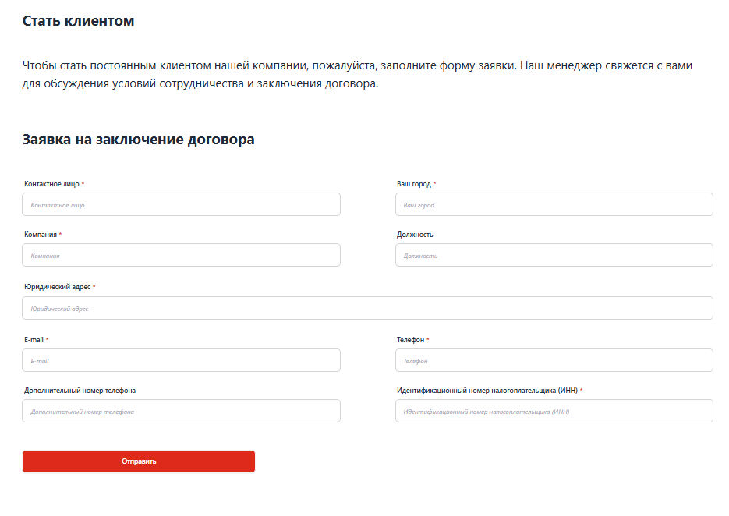

**Предложение для клиентов**

Приоритетное направление деятельности нашей компании – экспресс-доставки. Своим клиентам мы предлагаем широчайший перечень услуг, наши специалисты ориентированы на удовлетворение любых запросов по доставке. Станьте клиентом Почтаи Аср и воспользуйтесь преимуществами сервиса организации международных коммерческих перевозок.

Чтобы стать клиентом Почтаи Аср, необходимо заключить договор с нашей компанией и получить доступ в личный кабинет. Личный кабинет дает возможность в онлайн режиме оформлять заявки на экспресс-доставку в любую страну мира. В результате вы сможете избавиться от целого ряда проблем и сосредоточиться на действительно важных для своего бизнеса делах.

**Каждый клиент Почтаи Аср получает следующие преимущества:**

* возможность пользоваться специальными услугам компании;
* возможность контролировать процесс доставки груза в онлайн режиме;
* скидки и специальные предложения на транспортно-логистические услуги;
* информация о состоянии счета;

1. Новости Оставим пока пустое
2. **Контакты**

**Филиал:** г. Душанбе, Таджикистан  
734000, проспект Рудаки 53

**Тел:** +992 37 227 11 94  
**Моб.тел:** +992 700000770

**Эл. Почта:** [info@apost.tj](mailto:info@apost.tj)

**Пн-Пт** 08:00-18:00  
**Сб** 09:00-17:00

**Филиал:** г. Худжанд, Таджикистан  
735700, ул. Танбури 9

**Моб.тел:** +992111770770

**Эл. Почта:** [khujand@apost.tj](mailto:khujand@apost.tj)

**Пн-Пт** 08:00-18:00  
**Сб** 09:00-17:00

**Филиал:** г. Бохтар, Таджикистан  
735140, ул. Нуринова 8

**Моб.тел:** +992930990770

**Эл. Почта:** [Bokhtar@apost.tj](mailto:Bokhtar@apost.tj)

**Пн-Пт** 08:00-18:00  
**Сб** 09:00-12:00

**Филиал:** г. Хорог, Таджикистан  
736000, ул. Шотемур 76

**Моб.тел:** +992111000770

**Эл. Почта:** [r.navruzbekova@apost.tj](mailto:r.navruzbekova@apost.tj)

**Пн-Пт** 08:00-18:00  
**Сб**

**Филиал:** г. Турсунзода, Таджикистан 735000, 1 микрорайон

**Моб.тел:** +992111000774

**Эл. Почта:** [Tursunzoda@apost.tj](mailto:Tursunzoda@apost.tj)

**Пн-Пт** 08:00-18:00  
**Сб**

Филиал: г. Кульяб, Таджикистан, 735360, ул. Неъматов 13

**Моб.тел:** +992111000772

**Эл. Почта:** [Kulob@apost.tj](mailto:Kulob@apost.tj)

**Пн-Пт** 08:00-18:00  
**Сб**

**Филиал:** г. Пенджикент, Таджикистан, 735500, проспект Рудаки 156

**Моб.тел:** +992111000771

**Эл. Почта:** [panjakent@apost.tj](mailto:panjakent@apost.tj)

**Пн-Пт** 08:00-18:00  
**Сб**

**Филиал:** г. Гиссар, Таджикистан, 735020, ул. И.Сомони156

**Моб.тел:** +992301070000

**Эл. Почта:**

**Пн-Пт** 08:00-18:00  
**Сб**

**Филиал:** г. Рогун, Таджикистан, 737450, ул. Сохтмончиен 52

**Моб.тел:** +992931800828

**Эл. Почта:**

**Пн-Пт** 08:00-18:00  
**Сб**

**Филиал:** г. Яван, Таджикистан, 735310, ул. Мехвар 36

**Моб.тел:** +992937553737

**Эл. Почта:**

**Пн-Пт** 08:00-18:00  
**Сб**

**Филиал:** г. Рудаки, Таджикистан, 735100, ул. Сомониен 32

**Моб.тел:** +992935916800

**Эл. Почта:**

**Пн-Пт** 08:00-18:00  
**Сб**

**Филиал:** г. Айни, Таджикистан, 735520, ул. Рудаки 70

**Моб.тел:** +992926378081

**Эл. Почта:**

**Пн-Пт** 08:00-18:00  
**Сб**

**Филиал:** г. Канибадам, Таджикистан, 735610, ул. К.Худжанди 41

**Моб.тел:** +99292888226065

**Эл. Почта:**

**Пн-Пт** 08:00-18:00  
**Сб**

 Номер мобильного нужно сменить на +992700000770

1. Заказать звонок Оставим без изменение
2. Помощь

**Часто задаваемые вопросы**

### **Можно ли отправить посылку за границу с Почтаи Аср?**

Вы можете отправить документы или груз за границу, используя службу доставки Почтаи Аср. Для этого вы можете вызвать курьера или самостоятельно отвезти груз в сервисное отделение Почтаи Аср. Рассчитать тариф или оформить заявку на вызов курьера можно на сайте, в разделе "[Заказать](https://express.dhl.ru/calculator/) звонок". Адрес ближайшего сервисного отделения Почтаи Аср можно найти на нашем сайте в разделе "[Контакты](https://express.dhl.ru/contacts/)". По всем возникающим вопросам вы всегда можете обратиться к нашим специалистам в отдел по работе с клиентами по телефону [+992](tel:88007000345)700000770

### **Какие посылки можно отправлять? Что запрещено к отправке?**

Информацию о грузах, которые запрещены к перевозке в сети Почтаи Аср, можно найти на сайте в разделе "[Справочная информация](https://express.dhl.ru/info/spravochnaya/)". Для получения подробной консультации по вашей отправке можно обратиться в отдел по работе с клиентами по телефону [+992](tel:88007000345)700000770

### Как отправить документ через Почтаи Аср?

Вы можете отправить документы при помощи Почтаи Аср. Для этого вы можете вызвать курьера или самостоятельно отвезти документы в сервисное отделение Почтаи Аср. Рассчитать тариф или оформить заявку на курьера можно на сайте, в разделе "[Калькулятор](https://express.dhl.ru/calculator/)". Адрес ближайшего сервисного отделения Почтаи Аср можно найти на нашем сайте в разделе "[Контакты](https://express.dhl.ru/contacts/)". По всем возникающим вопросам вы всегда можете обратиться к нашим специалистам в отдел по работе с клиентами по телефону [+992700000770](tel:88007000345)

### **Что нужно, чтобы отправить посылку или груз за границу?**

Поскольку разные страны следуют разным правилам по приему грузов, для получения консультации по отправке вашего груза лучше всего связаться с отделом по работе с клиентами по телефону [+992700000770](tel:88007000345). Специалисты Почтаи Аср ответят вам на все возникающие вопросы и проконсультируют конкретно по вашему грузу.

### **Можно ли отправить документы за границу?**

Для отправки документов или груза вы можете пригласить курьера на рабочий или домашний адрес, предварительно оформив заявку в разделе "[Калькулятор](https://express.dhl.ru/calculator/)". Обращаем ваше внимание, что вызов курьера в общественные места не производится. Также вы можете сдать свой груз самостоятельно в одном из наших сервисных отделений, адрес ближайшего офиса можно найти на нашем сайте в разделе "[Контакты](https://express.dhl.ru/contacts/)". По всем возникающим вопросам вы всегда можете обратиться к нашим специалистам в отдел по работе с клиентами по телефону [+992700000770](tel:88007000345)

### **Сколько стоит отправить документы за границу?**

Для расчета стоимости и сроков доставки документов и грузов за границу вы можете воспользоваться специальным инструментов "[Калькулятор](https://express.dhl.ru/calculator/)" на нашем сайте. Для отправки документов вам необходимо знать вес, страну, город и индекс назначения. В случае отправки груза необходимо знать физический вес, габариты, количество мест, оценочную стоимость груза, а также страну, город и индекс назначения.

### **Как отследить отправленную посылку?**

Вы можете отследить свой груз на нашем сайте в разделе "[Отслеживание](https://express.dhl.ru/otslezhivanie/)" или обратиться в отдел по работе с клиентами по телефону [+992700000770](tel:88007000345)

### **Могу ли я отправить паспорт/оригинал документа за границу?**

Вы можете отправить паспорта и оригиналы документов. Также можно обратиться в отдел по работе с клиентами и уточнить правила приема в стране назначения: [+992700000770](tel:88007000345)

### **Как отправить банковскую карту?**

Вы можете отправить банковскую карту по сети Почтаи Аср, условия приема и перевозки вы можете найти на сайте в разделе "[Справочная информация](https://express.dhl.ru/info/spravochnaya/)". Также можно обратиться в отдел по работе с клиентами и уточнить правила приема в стране назначения: [+992700000770](tel:88007000345)

### **Как отправить ноутбук?**

В настоящий момент доставка ноутбуков за границу по сети Почтаи Аср недоступна

**Дополнения в сайт**

* 1. В раздел калькулятор необходимо добавит **заявку на вызов курьера.**
  2. В раздел Тарифы и Услуги необходимо добавить дополнительный пункт [**Справочная информация**](https://express.dhl.ru/info/spravochnaya/)

В [**Справочная информация**](https://express.dhl.ru/info/spravochnaya/)будет содержатся условия приема и перевозки запрошенных товаров, опасных грузов, ограниченные товары к перевозке и.др. **она пока пусть будет пустым**